T.C. FIRAT ÜNİVERSİTESİ
MÜHENDİSLİK FAKÜLTESİ - YAZILIM MÜHENDİSLİĞİ BÖLÜMÜ
BİTİRME ÖDEVİ PROJE ÖNERİSİ

YILI / DÖNEMİ | 2021-2022 DERS YILI / BAHAR DÖNEMİ
ÖĞRENCİ NO | 170290050
AD SOYAD | Mehmet YILDIZ
BİTİRME TEZ DANIŞMANI | Dr. Öğr. Üyesi Özgür KARADUMAN
PROJE KONUSU/BAŞLIĞI | Akıllı Tarım Sistemi
PROJENİN AMACI (Projenin amacı en fazla birkaç cümle ile net ifadelerle belirtilmelidir. Amaç cümlesi tercihen proje başlığının metot da içeren biraz daha geniş halidir)
Projenin amacı, tarımda yapay zeka yardımı ile sulamayı yaparak su israfına engel olmak, ürünlerden elde edilen verimi ve geliri arttırmak, işgücünü ve gideri sabit ihtiyaçlar ve elektrikli sistem ile azaltmak; otonom traktör ve buna uyumlu tarım araçları yardımı ile tohumlama, gübreleme gibi işleri yaparak iş kazalarına ve insan kaynaklı oluşan hatalara engel olmak, tarım sektöründe çalışan insanları kimyasallardan uzak tutmak gibi işlemleri içeren bir akıllı tarım sistemi modeli geliştirilmesidir.

MOTİVASYON (Bu projenin önemi nedir? Bu projeye duyulan ihtiyaç nereden kaynaklanmaktadır? Bu bölüm okunduğunda bu projenin gerekliliğine ikna olunmalıdır. Örneğin akıllı Trafik Yönetimi ile ilgili bir projede bazı kaza istatistikleri verilerek, can ve mal kayıplarının önüne geçildiğinin vurgulanması motivasyondur)
Giderek artan dünya nüfusunun getirdiği en büyük sorunlardan birisi gıda ve su krizidir. Tarım alanında gerekli önlemler alınmazsa azalmanın aksine bu krizler kartopu etkisi göstererek milyonlarca insanın ve canlının ölümüne, gerekli yaşam standartlarının altında yaşamalarına sebep olacaktır. Eğer tarım alanında yenilikler yapılır ise daha fazla ürün elde edilebilir, gereksiz su harcamasını minimuma indirilebilir, iş kazalarından kaynaklı oluşan can ve uzuv kaybı ortadan kaldırılabilir.

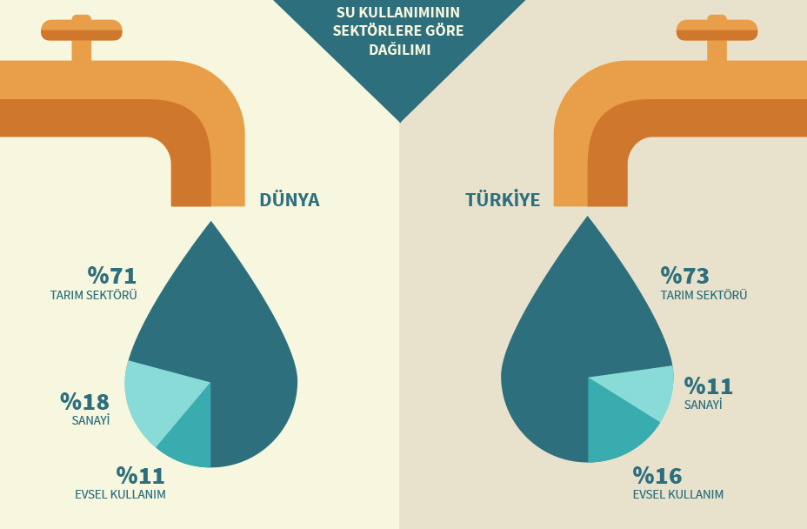
Şekil 1. Su kullanımının sektörlere göre dağılımı [1].
Dünyada tatlı suyun %71’i tarım %18 sanayi ve %11 evsel kullanımda kullanılır [2]. Ülkemizde kullanılan toplam suyun yaklaşık olarak % 73’ü sulamada kullanılmaktadır. Kullanılan sulama yöntemleri içerisinde en fazla su kaybı, ülkemizde en çok uygulanan yüzey sulama yönteminde oluşmaktadır (su kaybı %35 - %60 arasında), yağmurlama ve damla sulamada ise su kaybı daha azdır (%5 - %25 arasında). Çiftçilerin suyu gelişigüzel ve bilinçsizce kullanmaları hem kendilerine, hem kullandıkları doğal kaynaklara (toprak ve su kaynaklarına) hem de ülkeye fayda yerine zarar vermektedir. Bilinçsiz sulama yapılması nedeniyle ülkemizde binlerce dekar arazi tarım yapılamaz hale gelmiş ve verim kayıpları oluşmuştur. Çiftçilerin bilinçsiz sulama yapması sonucunda bir yandan aşırı su verilerek toprak erozyonu, taban suyu yükselmesi ve tuzlanma veya çoraklaşma gibi çevresel sorunlara neden olunurken ve doğal kaynakların sürdürülebilirliği tehlikeye girerken, diğer yandan sulamanın gecikmesiyle bitkide stres oluşturulmakta ve gereksiz verim ve gelir kayıpları ile karşılaşılmaktadır [3].

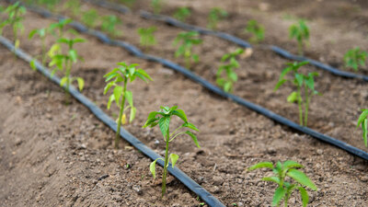
Şekil 2. Damlama sulama sistemi [4].
Dünya genelinde çalışan yaklaşık 3.3 milyar kişiden 1.3 milyarı tarım sektöründe çalışmaktadır. İş kazaları ve meslek hastalıkları ile karşı karşıya olan bu kesimde, kaza geçirme oranları maden ve inşaat iş kolu ile birlikte ilk sıralarda yer almaktadır [5]. Tarımda çalışan nüfusun çalışma ortamlarında karşı karşıya kaldıkları hastalıklar ve kazalar dünya genelinde önemli bir sorun olarak ortaya çıkmaktadır. Dünyadaki 1,2 milyon iş kazası sonucu gerçekleşen ölümlerin yaklaşık yarısının tarımda meydana geldiği tahmin edilmektedir. Böcek ilaçları ve diğer kimyasallara maruz kalma ile tarım makineleri kazaları, sektördeki yaralanma ve hastalıkların iki temel nedenidir. Tarımda çalışanların iş sağlığı ve güvenliği açısından yeterli bir seviyeye gelmemiş olmasının önündeki temel nedenler hemen hemen tüm az gelişmiş ve gelişmekte olan ülkelerde benzerlikler göstermektedir [6].
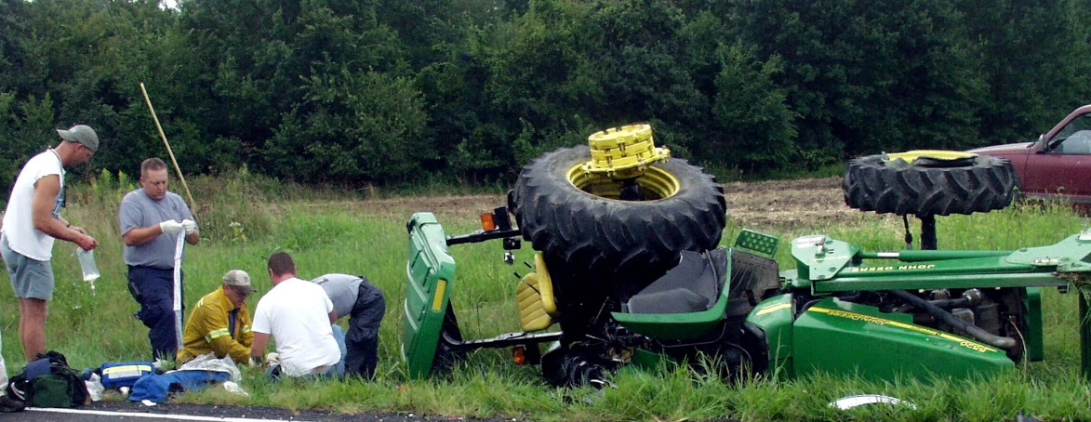
Şekil 3. Traktör kullanımından dolayı oluşan bir iş kazası [7].
Bu verilere istinaden artık yüzey sulama yöntemini terk edip yağmurlama veya damla sulama yöntemlerine geçiş yapılması gerekmektedir. Bu yöntemlerin ise insan kontrolünde değil, teknoloji kontrolünde olması gerekmektedir. Yine bu verilere istinaden iş kazalarını ve meslek hastalıklarını minimize etmek için insan yardımı ile değil teknoloji yardımı ile tarım işleri halledilmelidir. Sulamayı istek veya göz kararı temel alınarak değil de gerekli veriler kullanarak, iş kazasına ve meslek hastalığına sebep olan işleri ise gerekli makineler yardımı ile yapılmalıdır.

PROBLEM TANIMI (Projede asıl çözülmesi gereken teknik alt problemler nelerdir, modüller nelerdir? Problem tanımı amaç ile karıştırılmamalıdır. Örneğin projenin amacı çarpma işlemi ise x tane y nin toplanması bu amaca ulaşılması için çözülmesi gereken problemdir. Benzer şekilde Beckend bir projede veritabanının tasarlanması, kullanıcı ile etkileşimin sağlanması, veritabanı ile bağlantının kurulması, kontroller vs de ayrı ayrı alt problemlerdir, modüllerdir. Problem tanımı kısmı projenin somutlaşması ve tasarlanması için oldukça önemli bir bölümdür)
- Toprağın kuru veya ıslak olduğunun tespit edilmesi,
- Akıllı vanalar ile sulamanın yapılması,
- Tarım işlerinin otonom araçlar ile yapılması,
- Veri setinin oluşturulması,
- Modelin eğitime hazırlanması,
- Hava durumu bilgilerinin ölçülmesi.

Tarım alanlarının genişlemek yerine daraldığı dünyamızda girdi maliyetlerini azaltıp verimi artırmak gereği açıktır. Bunun için en etkili çözüm yöntemlerinden biri problemin farkına varıp uygulama hatalarına karşı önleyici, zamanında ve doğru müdahalede bulunmaktır [8]. Tarımda sulama yapılırken ortam şartlarının teknoloji yardımı ile tespit edilmemesi birçok sorunu beraberinde getirmektedir. Öncelikle yağış durumunu yağmur sensörleriyle öğrenip sonrasında yapay zeka yardımı ile veri setlerinin eğitilmesi sonucu sistemin toprağın suya ihtiyacının olup olmadığının tespiti yapılmalıdır. Tarım aletlerine haritalama sistemi ve yapay zeka eklenerek insan faktörüne ihtiyaç duymadan otonom hale getirilip tarım işlerinin yapılması gerekmektedir.

ÖNERİLEN YÖNTEM (Bu problemlerin çözülmesi için önerilen çözüm yöntemleri nelerdir? Bu yöntemler belirtilirken sistem blok şeması çizerek problem tanımındaki modüllerin birbiri ile nasıl bir ilişki içerisinde olması gerektiği belirtildikten sonra modüllerin içerisindeki detaylar ve teorik metotlar anlatılmalıdır. Bir projenin mutlaka bir sistem blok şeması olmalıdır)
Yapılmak istenen sistemin blok diyagramı Şekil 4’ deki gibidir. Sulama ve traktör hareketlerinin akıllı bir sistemler kontrol edilmesi planlanmaktadır. Projede Raspberry Pi, Arduino, gerekli sensör ve teçhizatlar kullanarak sulamanın en verimli şekilde yapılması, iş makinelerini otonom hale getirerek işgücünü ve iş kazalarını en düşük seviyeye getirip verimliliği en üst düzeye çıkarmayı amaçlanmaktadır.
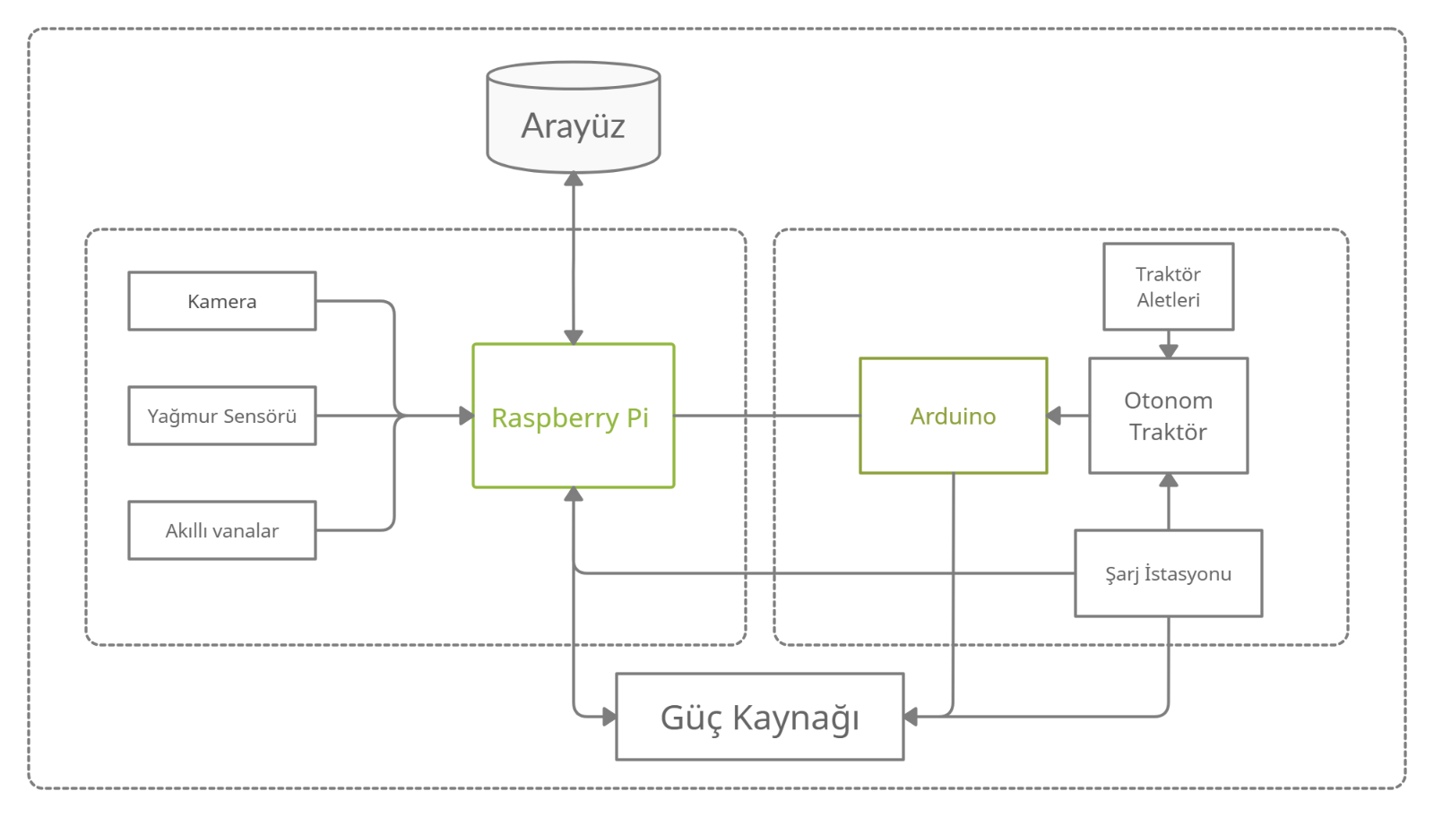
Şekil 4. Sistem blok şeması
Sistemin işleyişi ile ilgili akış diyagramları Şekil 5’ de verilmiştir. Sırasıyla sulama iş akışı ve traktör iş akışı olarak iki farklı iş akışı tasarlanmıştır.
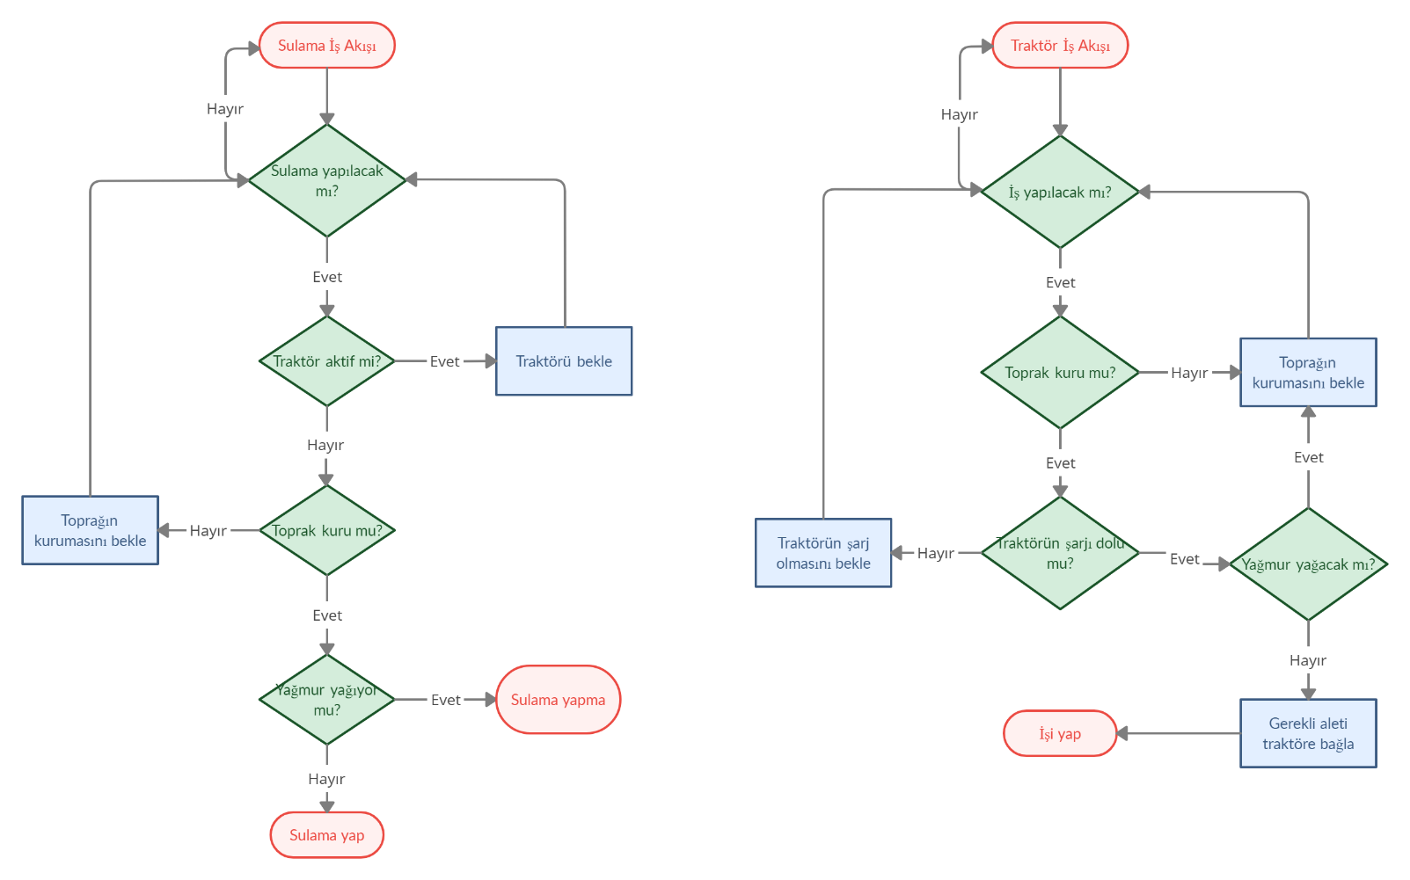
(a) (b)
Şekil 5. Sistem iş akış şeması, a) Sulama iş akışı, b) Traktör iş akışı.
Yazılım geliştirme ortamı olarak aşağıdakilerin kullanılması planlanmaktadır:
- Raspberry Pi üzerinde Python dili kullanılacaktır.
- Görüntü işleme için OpenCV kullanılacaktır.
- Arduino üzerinde C++ dili kullanılacaktır.
- Raspberry Pi ve Arduino ortamları için gerekli kütüphaneler eklenecektir.

ELDE EDİLMEK İSTENEN SONUÇ (Projede sonuçta ne elde edilmesi beklenmektedir? Proje hedefleri ve çıktısı ne olacaktır?)
Sulama veya otonom traktör ile bir iş yapılmak istenildiğinde sistem emri aldıktan sonra iş akış şemasında gösterildiği gibi ortamın uygunluğunu test edip işi yapıp yapamayacağını belirtecektir. Hata veya sorun yaşadığında kullanıcıya bildirim gönderecektir. Örneğin tohumlamanın kuru toprakta ve yağışsız ortamda olması gerekmektedir. Sistem öncelikle kamera ile görüntü işleme kullanarak toprağın durumunu öğrenecek, kuru ise yağmurun olup olmadığını belirleyip işi yapmaya veya yapmamaya karar verecektir.
Sulamayı otomatikleştirerek verimi ve elde edilen gelirin arttırılması; su israfının ve çoraklaşmanın minimum hale getirilmesi, kullanılan tarım araçlarını elektrikli ve otonom hale getirerek karbon salınımının tamamen ortadan kaldırılması, iş kazalarının ve giderin en düşük seviyeye indirilmesi sağlanacaktır.

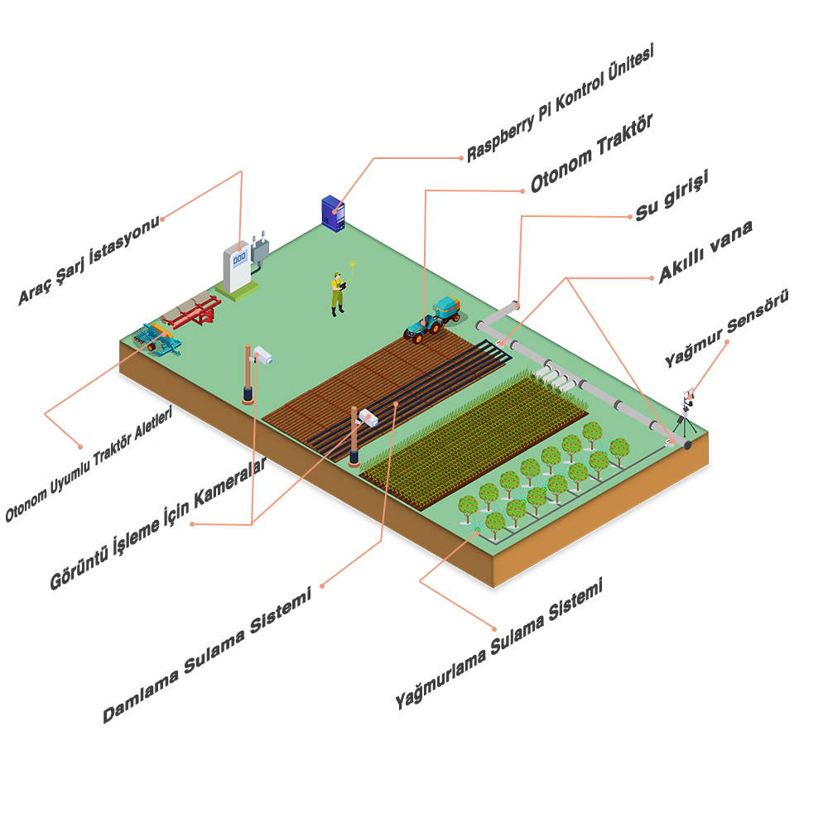
Şekil 6. Elde edilmek istenen akıllı tarım modeli.
PROJENIN KATKISI (Projenin kattığı yenilikler, güçlü yönleri, özellikleri, bilime katkısı (varsa) belirtilmelidir)
- Bu model ile, yeni nesil sulama sistemleri sayesinde su israfı engellenmesi,
- Görüntü işleme ile tespit edilerek zamanında sulama yapılması, dolayısıyla verimin arttırılıp giderlerin azaltılması,
- Otonom araç sistemi sayesinde karbon salınımının azaltılması,
- İş kazalarının minimuma inmesi, insan kaynaklı hataların ortadan kalkması,
- Yağmur sensörü kullanılarak gereksiz sulamadan kaçınılması sağlanacaktır.

PROJE İŞ AKIŞI (Projenin iş parçacıkları ve çözümleri için zaman planlaması çubuk diyagram (Gantt) ile belirtilmelidir. Bu bölüm ile problem tanımı bölümü uyumlu olmalıdır)
Hafta  Yapılan İş | 1 | 2 | 3 | 4 | 5 | 6 | 7 | 8 | 9 | 10
Gereksinimlerin Belirlenerek Temin Edilmesi
Sistem Devre Şemasının ve devre modül tasarımı
Sistem Devre Modüllerinin Birleştirilmesi
Veri Setinin Oluşturulması / Edinilmesi
Veri Setinin Normalize Edilmesi
Modelin Eğitime Hazırlanması
Eğitim ve Testin Yapılması
Ödev Kitapçığının Ve Sunumun Hazırlanması

PROJE GEREKSİNİMLERİ (Projede ihtiyaç duyulan donanım/yazılım araç gereçleri ve hangi iş parçacığında/modülünde kullanılacağı liste halinde yazılmalıdır)
- Genel sistem kontrolü için Raspberry Pi 3 kullanılacaktır,
- Otonom araç için Arduino MEGA ve UNO kullanılacaktır,
- Gerekli verilerin elde edilebilmesi için sensör, kamera ve kütüphane kullanılacaktır,
- Sisteme güç sağlaması için 12V akü kullanılacak, gerektiği takdirde şehir elektriğinden faydalanılacaktır,
- Visual Studio Code entegre geliştirme ortamı kullanılarak proje geliştirilecektir,
- Arduino için geliştirme ortamı olarak Arduino IDE kullanılacaktır,
- Raspberry için Pyhton, Arduino için C++ kullanılacaktır,
- Arayüz Raspberry Pi üzerinde bulunacak, kullanıcıya verilecek bilgiler ekran üzerinden aktarılacaktır,
- Devre şeması Fritzing kullanılarak yapılacaktır,
- Görüntü işleme OpenCV ile yapılacaktır,
- Yapay zeka için gerekli kütüphaneler kullanılacaktır.

KAYNAKLAR (Öneride yer alan tüm alıntıların (yazı, resim, çizelge, kod vs) kaynakları referans numarası ile listelenmelidir)
[1] https://sutema.org/kirilgan-dongu/suyun-sektorlere-gore-kullanim-oranlari.9.aspx
[2] http://data.worldbank.org/indicator?display=graph
[3] http://suyonetimi.ankara.edu.tr/wp-content/uploads/sites/88/2016/05/TARIMDA-SU-TASARRUFU.pdf
[4] https://www.dripworks.com/blog/how-do-irrigation-systems-work
[5] https://dergipark.org.tr/tr/download/article-file/615859
[6] https://www.researchgate.net/publication/342171191_TARIMDA_IS_KAZALARI_VE_HASTALIKLARI
[7] http://farminjuryresource.com/farming-equipment-accidents/tractor-accidents/
[8] https://www.researchgate.net/publication/339029285_AKILLI_TARIM_TEKNOLOJILERI_UYGULAMALARI
DANIŞMAN ONAYI | ................................................................................. ……... /…..… / 2022
KOMİSYON ONAYI

Başkan Üye 1 Üye 2

